ỦY BAN NHÂN DÂN THÀNH PHỐ HỒ CHÍ MINH
TRƯỜNG ĐẠI HỌC SÀI GÒN

˗˗˗˗˗˗˗˗˗˗˗˗˗˗˗˗˗˗˗˗˗˗

BÁO CÁO NHÓM
HỌC PHẦN: PHÂN TÍCH DỮ LIỆU
XÂY DỰNG FINANCIAL DASHBOARD CHO VN-INDEX 30

Mã học phần | 841432
Học kỳ | 1
GVHD | Đỗ Như Tài
MSSV | 3122410490
Họ và tên | Nguyễn Hoàng Mai Vy

TP. HỒ CHÍ MINH THÁNG 11 NĂM 2025
MỤC LỤC
I. GIỚI THIỆU DỰ ÁN 4
II. CÔNG NGHỆ SỬ DỤNG 4
III. PHÂN TÍCH FINANCIAL DASHBOARD - VHM.VN 4
3.2.1. Phân tích Khung thời gian 3 Năm (3Y) và 5 Năm (5Y) (Dài hạn) 9
3.2.2. Phân tích Khung thời gian 1 Năm (1Y), Năm Từ Đầu Năm (YTD) và 6 Tháng (6Mo) (Trung hạn) 11
3.2.3. Phân tích Khung thời gian 3 Tháng (3Mo) và 1 Tháng (1Mo) (Ngắn hạn) 13
3.2.4. Tổng kết và Đánh giá chung 14
3.3.1. Valuation measures – Định giá 14
3.3.2. Income statement – Thu thập 16
3.3.3. Balance sheet 17
3.3.4. Cash flow – Dòng tiền 17
3.3.5. Chỉ số tài chính quan trọng 18
3.3.6. Đánh giá rủi ro và cơ hội 18
3.3.7. Khuyến nghị đầu tư 19
3.5.1. Phân tích biểu đồ Monte Carlo Simulation for VHM.VN over next 30 days) 24
3.5.2. Phân tích Giá trị rủi ro (Value at Risk - VaR) ở mức tin cậy 95% 25
3.6.1. Khung thời gian và trục 26
3.6.2. Phân tích từng giai đoạn 26
3.6.3. Tổng kết về Xu hướng Dài hạn 27
IV. TÀI LIỆU THAM KHẢO 28

BẢNG PHÂN CÔNG CÔNG VIỆC
Họ và tên | MSSV | Công việc
Nguyễn Hoàng Mai Vy | 3122410490 | - Phân công công cả nhóm  - Đọc bộ dữ liệu  - Code  - Viết báo cáo
Dương Bình Minh | 3122410236 | - Viết báo cáo  - Đọc bộ dữ liệu  - Code

XÂY DỰNG FINANCIAL DASHBOARD CHO VN-INDEX 30

I. GIỚI THIỆU DỰ ÁN
Mục tiêu: Xây dựng Financial Dashboard phân tích cổ phiếu VN30 sử dụng Streamlit và dữ liệu từ Yahoo Finance.
Phạm vi:
- 7 tab chức năng phân tích tài chính
- Tập trung vào các cổ phiếu VN30
- Giao diện web tương tác

II. CÔNG NGHỆ SỬ DỤNG
Thành phần | Công nghệ | Mục đích
Frontend | Streamlit | Giao diện người dùng
Data Collection | yfinance, yahoo_fin | Lấy dữ liệu chứng khoán
Visualization | Plotly, Matplotlib | Biểu đồ và đồ thị
Data Processing | Pandas, NumPy | Xử lý dữ liệu
Web Scraping | Selenium, BeautifulSoup | Thu thập danh sách VN30

III. PHÂN TÍCH FINANCIAL DASHBOARD - VHM.VN
3.1. Phân tích tab Summary
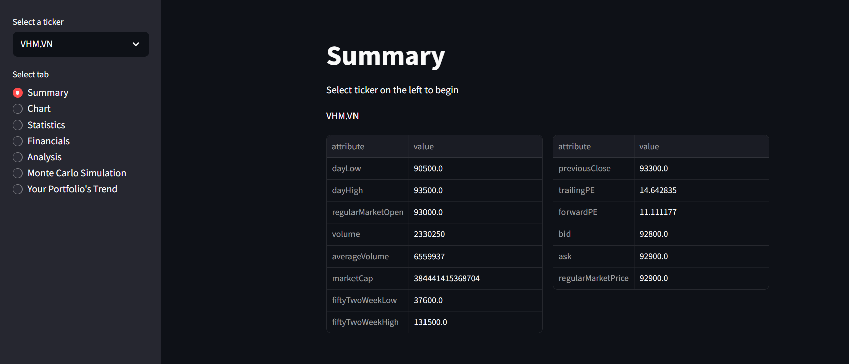
Hình 1. 1. Phân tích tab Summary tổng quát
Thông tin giao dịch ngày:
- Giá hiện tại: 92,900 VND
- Giá mở cửa: 93,000 VND
- Biên độ giao dịch trong ngày: 90,500 - 93,500 VND
- Khối lượng giao dịch: 2,330,259 cp
- Khối lượng trung bình: 6,559,837 cp
Chỉ số định giá quan trọng:
- P/E hiện tại (Trailing PE): 14.64 → Đánh giá hợp lý
- P/E kỳ vọng (Forward PE): 11.11 → Triển vọng tăng trưởng tích cực
- Vốn hóa thị trường: 384,441 tỷ VND → Bluechip hàng đầu
- Biên độ 52 tuần: 37,600 - 131,500 VND → Biến động mạnh
Nhận xét: VHM đang giao dịch gần mức cao trong ngày, P/E ở mức hợp lý so với ngành bất động sản.
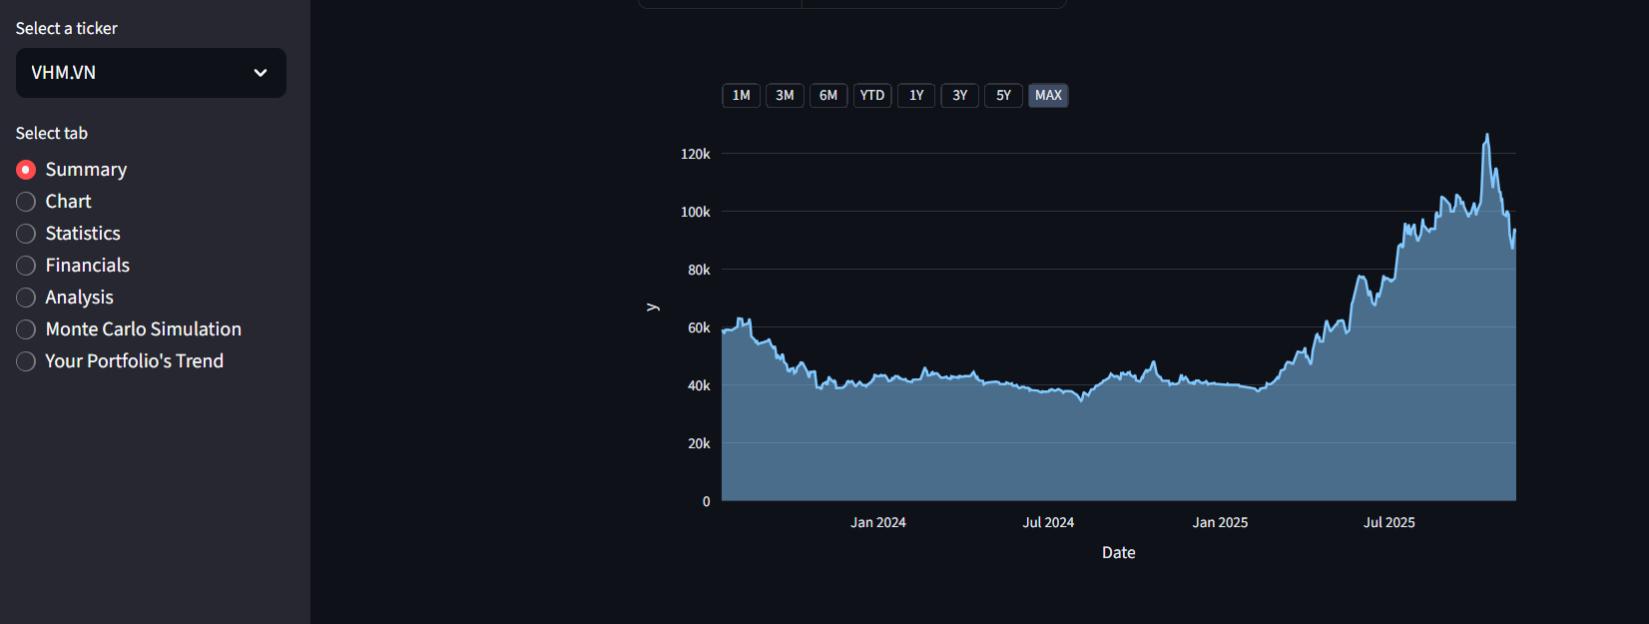
Hình 1. 2. Biểu đồ xu hướng giá với phạm vi Max
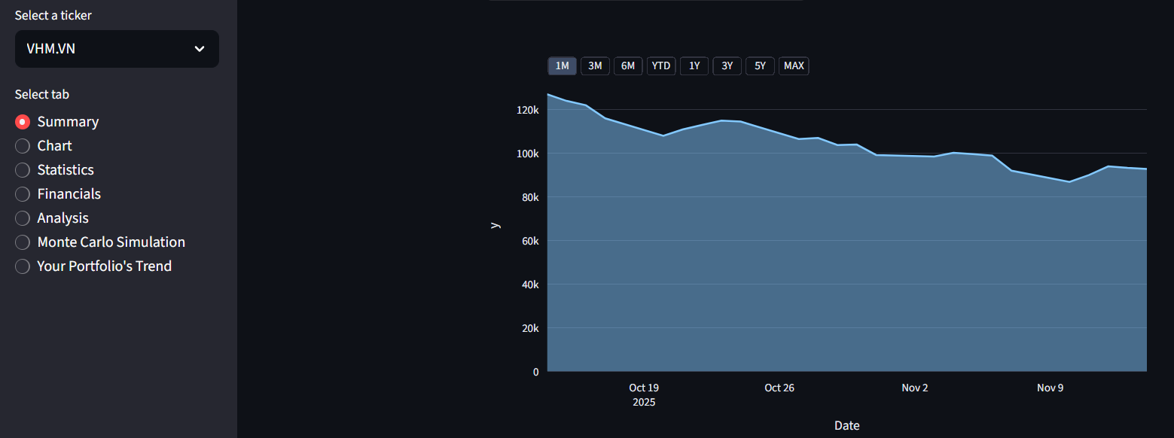
Hình 1. 3. Biểu đồ xu hướng giá với phạm vi 1M
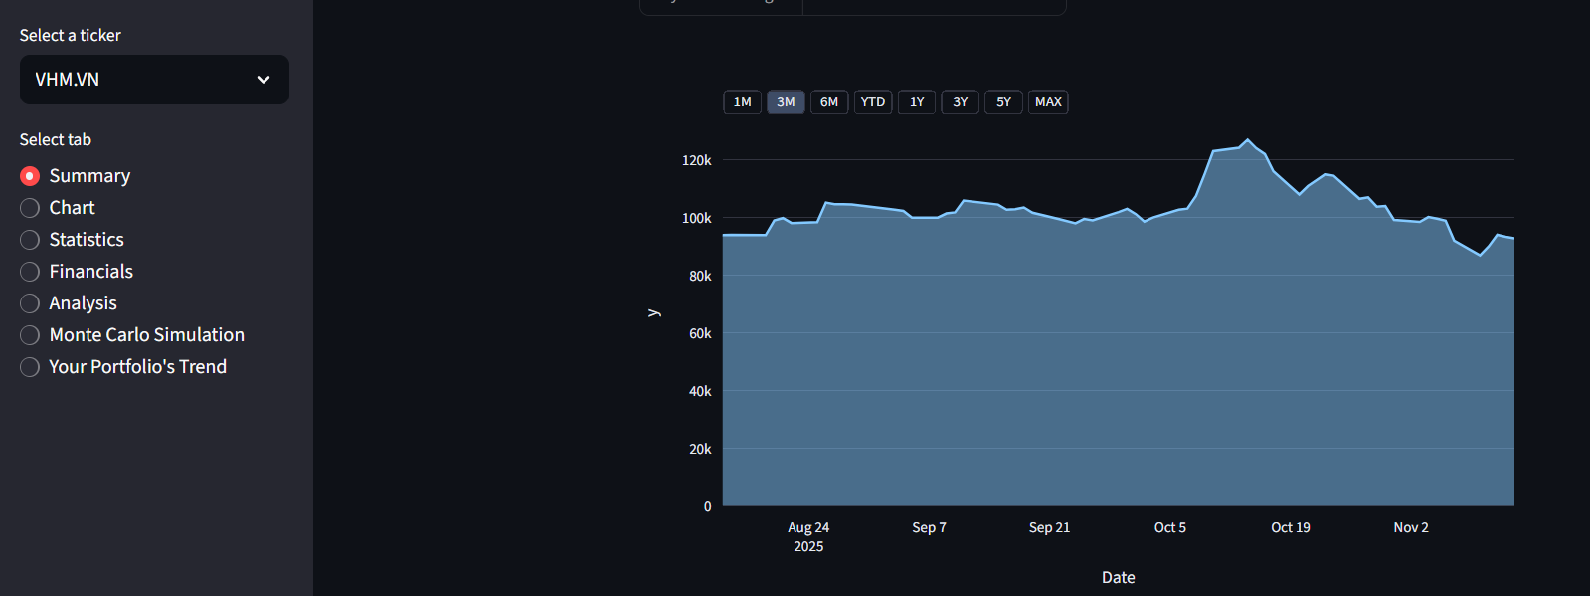
Hình 1. 4. Biểu đồ xu hướng giá với phạm vi 3M
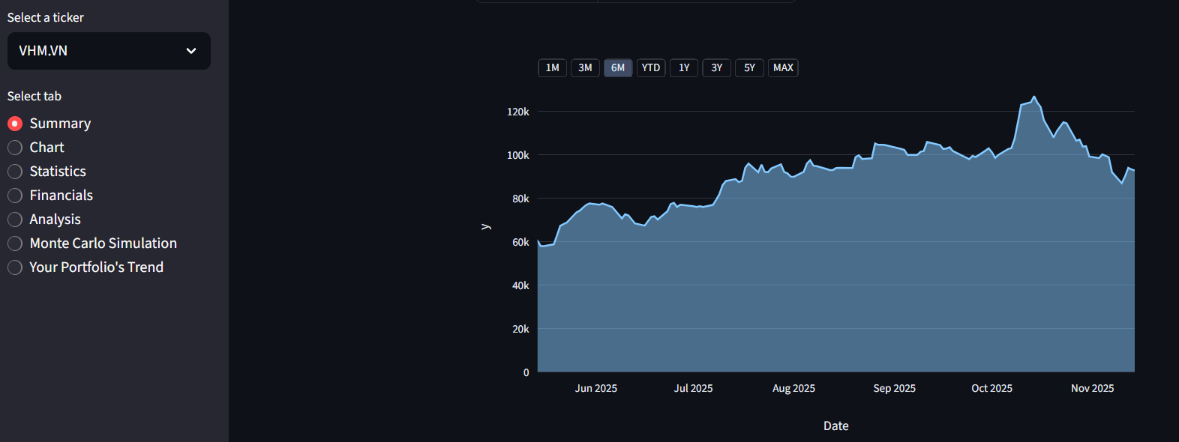
Hình 1. 5. Biểu đồ xu hướng giá với phạm vi 6M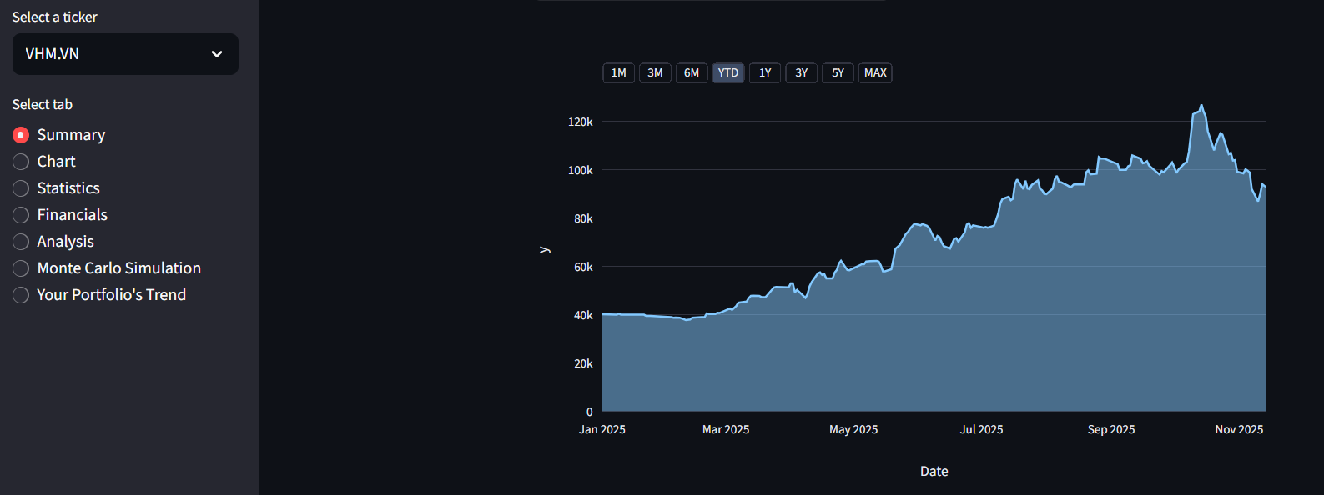
Hình 1. 6. Biểu đồ cu hướng giá với phạm vi YTD
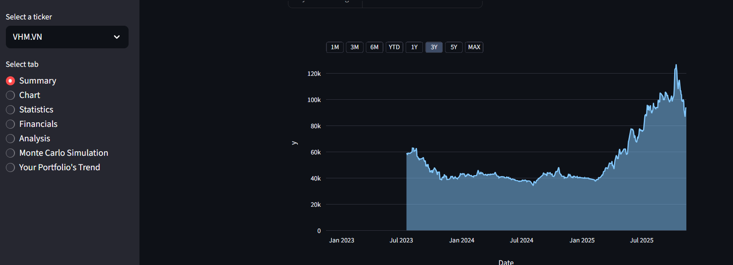
Hình 1. 7. Biểu đồ xu hướng giá với phạm vi 3Y

Từ các hình ảnh biểu đồ, có thể thấy:
- Tính năng biểu đồ nổi bật:
- Range Selector: Cho phép xem theo 1M, 3M, 6M, YTD, 1Y, 3Y, 5Y, MAX
- Interactive Chart: Người dùng có thể zoom và pan
- Multiple Timeframes: Hiển thị từng khung thời gian khác nhau
- Giai đoạn 1: Đầu 2023 - Giữa 2023
- Xu hướng: Sideway dao động
- Biên độ giá: Hẹp, ổn định
- Nhận định: Giai đoạn tích lũy
- Giai đoạn 2: Cuối 2023 - Đầu 2024
- Xu hướng: Tăng mạnh
- Đỉnh: Đạt khoảng 120,000 VND
- Nhận định: Breakout khỏi vùng tích lũy
- Giai đoạn 3: Giữa 2024 - Đầu 2025
- Xu hướng: Điều chỉnh giảm
- Mức hỗ trợ: Quanh 80,000 VND
- Nhận định: Điều chỉnh kỹ thuật sau đợt tăng
- Giai đoạn 4: Giữa 2025 - Cuối 2025
- Xu hướng: Phục hồi nhẹ
- Kháng cự: Quanh 100,000 VND
- Nhận định: Tìm hướng đi mới
- Mức giá quan trọng:
- Kháng cự chính: 120,000 VND (đỉnh 2024)
- Hỗ trợ chính: 80,000 VND (đáy 2024-2025)
- Vùng giá hiện tại: 90,000-100,000 VND

- Biến động:
- Biên độ 52 tuần: 37,600 - 131,500 VND
- Biến động hiện tại: Trung bình so với lịch sử
- Thanh khoản: Volume khá so với trung bình
Nhận xét: Biểu đồ thể hiện rõ các chu kỳ tăng/giảm của VHM, cung cấp cái nhìn tổng quan về biến động giá.
3.2. Phân tích tab Chart

3.2.1. Phân tích Khung thời gian 3 Năm (3Y) và 5 Năm (5Y) (Dài hạn)
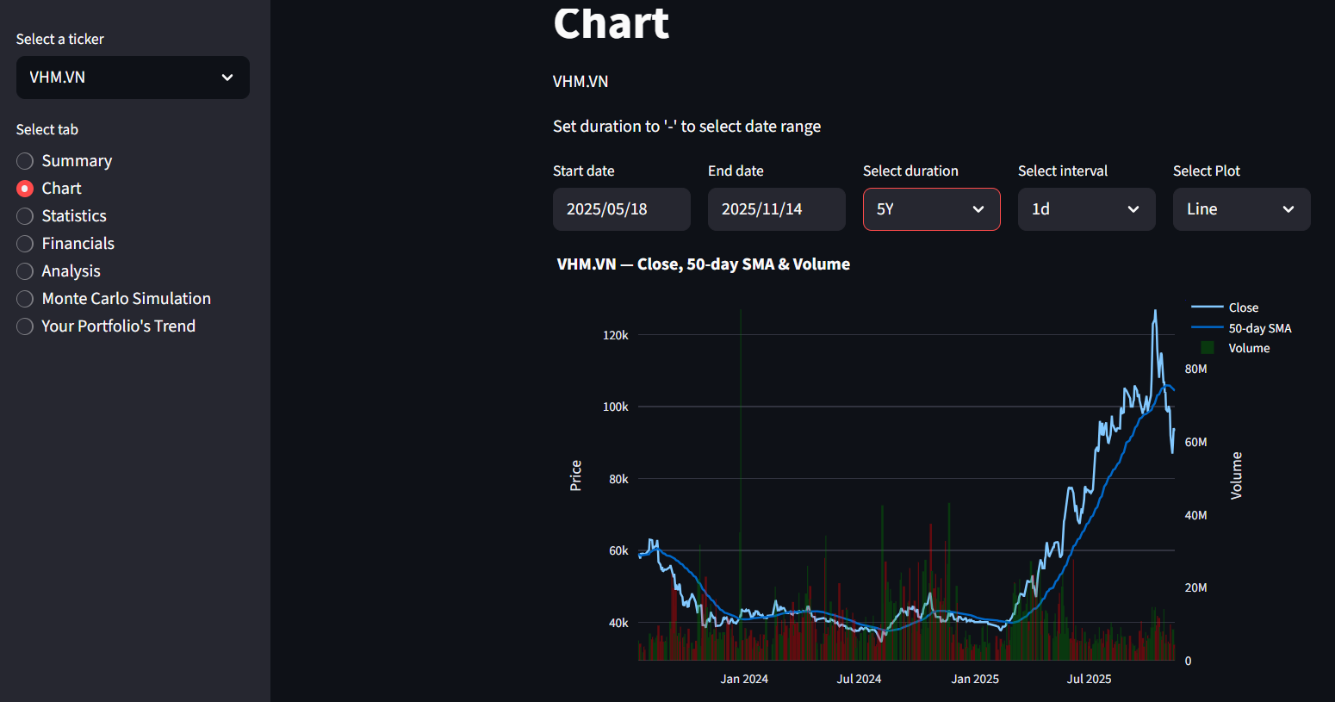
Hình 1. 8. Biểu đồ khung thời gian với phạm vi 5Y
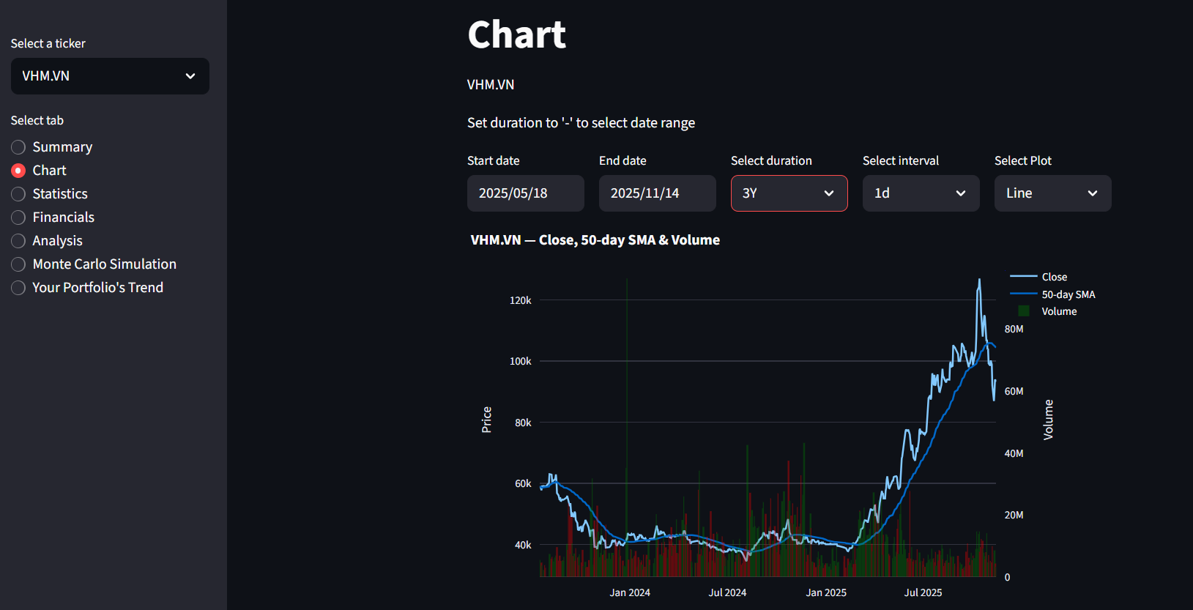
Hình 1. 9. Biểu đồ khung thời gian với phạm vi 3Y
Xu hướng tổng thể: Hình 1.8 và Hình 1.9 (từ 2024 đến 2025/11/14) cho thấy một xu hướng tăng mạnh rõ rệt sau một giai đoạn tích lũy hoặc giảm giá kéo dài từ đầu năm 2024 đến giữa năm 2024 (quanh mức giá 40k VNĐ).
Giai đoạn tăng trưởng mạnh: Bắt đầu từ khoảng giữa năm 2024, giá cổ phiếu VHM.VN đã tăng trưởng rất mạnh, đưa giá từ vùng 40k lên đến đỉnh cao nhất trong lịch sử (quanh mức 125k VNĐ vào cuối tháng 10/2025).
Đường SMA 50-ngày: Đường Trung bình Động Đơn giản 50 ngày (50-day SMA, đường màu xanh lá cây hoặc xanh dương nhạt) trong giai đoạn này luôn nằm dưới và di chuyển theo sát đường giá (Close, màu xanh dương đậm), xác nhận một xu hướng tăng giá dài hạn mạnh mẽ (Uptrend).

3.2.2. Phân tích Khung thời gian 1 Năm (1Y), Năm Từ Đầu Năm (YTD) và 6 Tháng (6Mo) (Trung hạn)
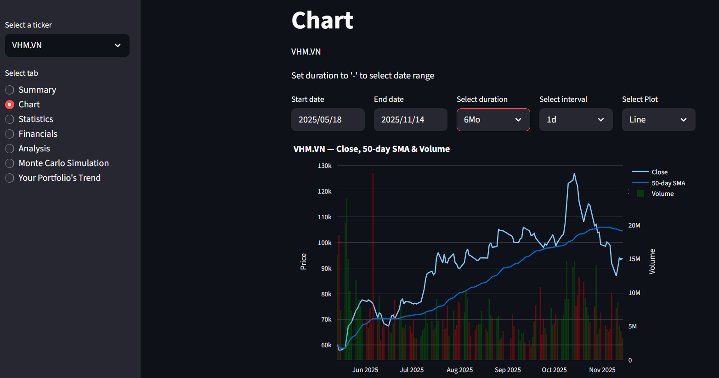
Hình 1. 10. Biểu đồ khung thời gian với phạm vi 6Mo
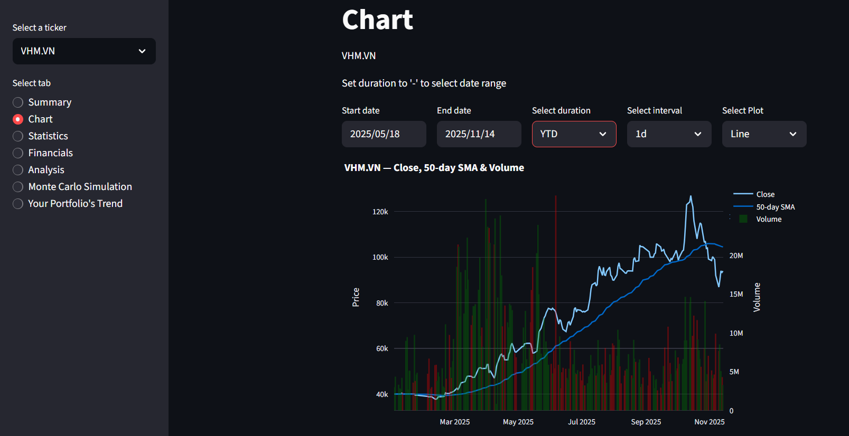
Hình 1. 11. Biểu đồ khung thời gian với phạm vi YTD
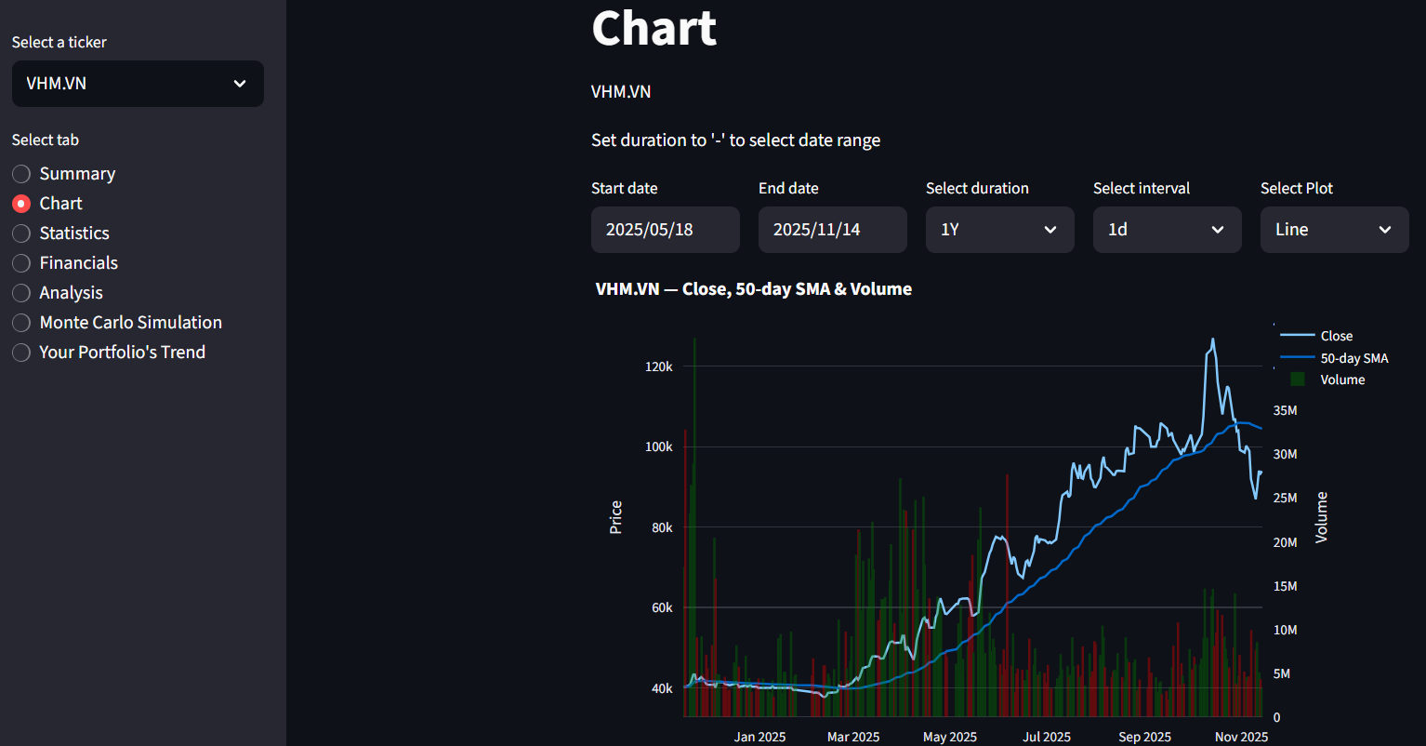
Hình 1. 12. Biểu đồ khung thời gian với phạm vi 1Y
- Tăng trưởng ấn tượng: Trong 1 năm, từ đầu năm (YTD) và 6 tháng gần nhất (từ 05/2025), biểu đồ cho thấy một quá trình tăng giá liên tục và ấn tượng, đặc biệt là trong quý 3 và đầu quý 4 năm 2025.
- Đỉnh giá: Giá đạt đỉnh cao nhất vào khoảng giữa đến cuối tháng 10/2025, vượt xa mức 125k VNĐ.
- Dấu hiệu suy yếu/Đảo chiều: Khoảng cuối tháng 10 và đầu tháng 11/2025, giá bắt đầu giảm mạnh từ mức đỉnh.
- Khối lượng (Volume): Khối lượng giao dịch (cột màu đỏ/xanh lá) trong giai đoạn tăng giá mạnh duy trì ở mức cao, cho thấy sự quan tâm lớn của thị trường.
- Giai đoạn điều chỉnh/giảm giá: Sau khi đạt đỉnh, sự sụt giảm diễn ra với khối lượng tăng cao (nhiều cột đỏ cao), đặc biệt rõ rệt trong biểu đồ 1 tháng và 3 tháng, báo hiệu áp lực chốt lời mạnh và một sự đảo chiều xu hướng ngắn hạn.

3.2.3. Phân tích Khung thời gian 3 Tháng (3Mo) và 1 Tháng (1Mo) (Ngắn hạn)
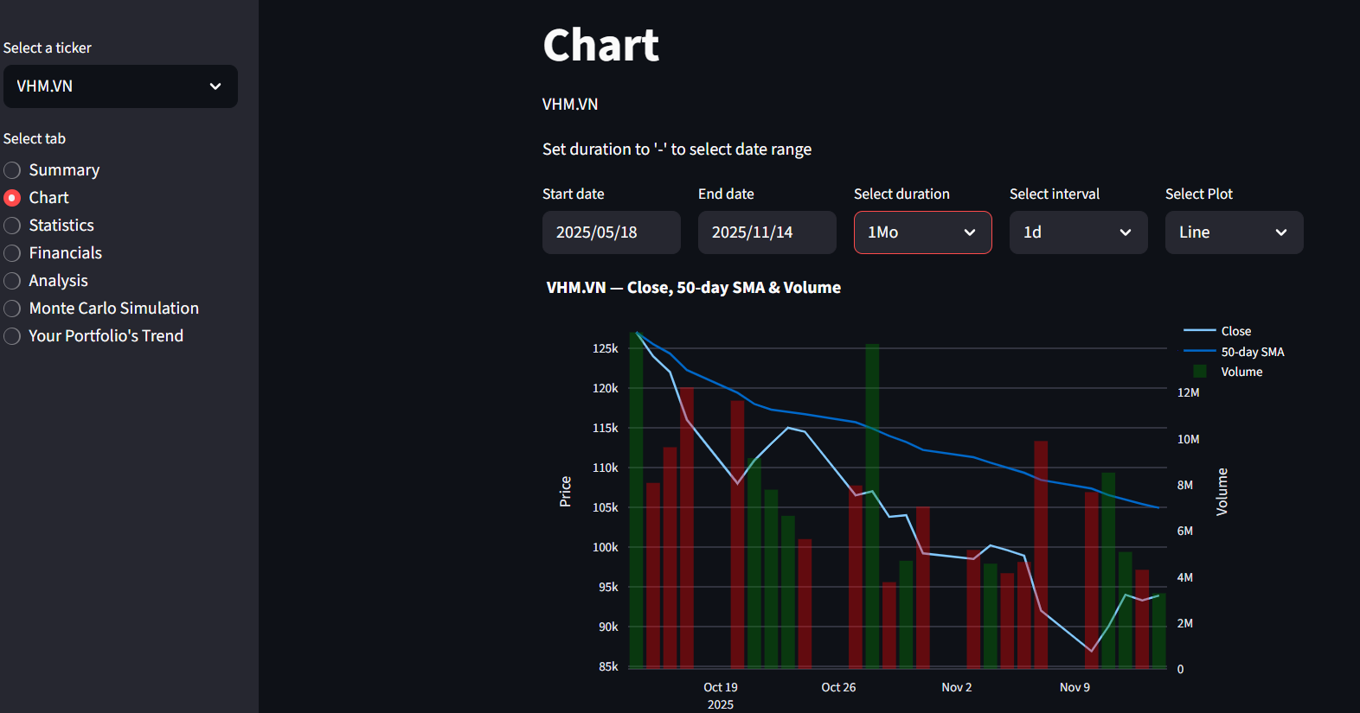
Hình 1. 13. Biểu đồ khung thời gian với phạm vi 1Mo
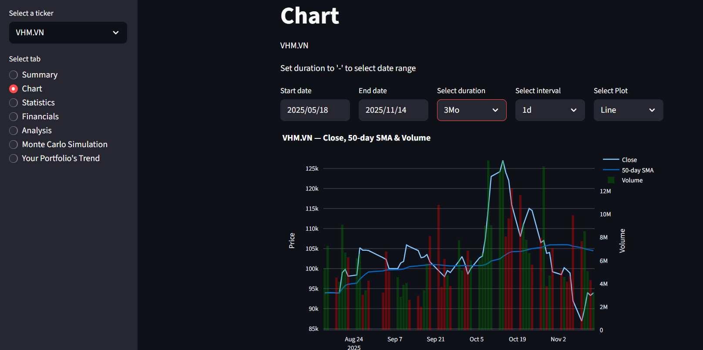
Hình 1. 14. Biểu đồ khung thời gian với phạm vi 3Mo
- Xu hướng ngắn hạn: Rõ ràng chuyển sang xu hướng giảm giá (Downtrend).
- Phân kỳ giá và SMA 50:
- 3 Tháng: Giá (Close) đã có dấu hiệu cắt xuống dưới đường SMA 50 ngày vào khoảng đầu tháng 11/2025 sau một thời gian dài duy trì trên đó. Đây là một tín hiệu Bán quan trọng theo phân tích kỹ thuật.
- 1 Tháng: Giá sụt giảm mạnh, liên tục nằm dưới đường SMA 50 ngày, và đường SMA 50 ngày bắt đầu dốc xuống, khẳng định đà giảm. Giá đã chạm đến mức thấp nhất trong khung 3 tháng (khoảng 85k VNĐ) và có một chút phục hồi nhẹ vào ngày cuối (14/11/2025), nhưng vẫn nằm dưới các đường trung bình quan trọng.
- Biến động Khối lượng: Sự sụt giảm của giá cổ phiếu đi kèm với khối lượng giao dịch lớn (cột màu đỏ cao), xác nhận rằng việc bán tháo đang diễn ra mạnh mẽ và có tính thuyết phục cao.

3.2.4. Tổng kết và Đánh giá chung
Dài hạn & Trung hạn: Cổ phiếu VHM.VN đã trải qua một quá trình tăng trưởng vĩ mô mạnh mẽ trong vòng 1-3 năm qua, với đỉnh điểm là cuối tháng 10/2025. Xu hướng dài hạn vẫn được hỗ trợ bởi mức tăng trưởng này.
Ngắn hạn: Hiện tại, cổ phiếu đang nằm trong một xu hướng giảm giá rõ rệt và mạnh mẽ sau khi đạt đỉnh lịch sử. Sự phá vỡ và duy trì dưới đường SMA 50 ngày (đặc biệt trong biểu đồ 3 tháng và 1 tháng) cùng với khối lượng bán lớn là tín hiệu kỹ thuật tiêu cực.
Hành động tiềm năng: Nhà đầu tư cần cẩn trọng. Đối với nhà đầu tư lướt sóng hoặc trung hạn, tín hiệu Bán đã xuất hiện. Việc theo dõi khả năng cổ phiếu tìm được vùng hỗ trợ (support) mạnh tiếp theo để tích lũy trở lại sẽ là yếu tố quyết định.
3.3. Phân tích tab Statistics và (Financials)
Công ty Cổ phần Vinhomes phát triển và kinh doanh bất động sản tại Việt Nam. Công ty cũng cho thuê văn phòng; cung cấp dịch vụ quản lý bất động sản và các dịch vụ liên quan. Ngoài ra, công ty còn cung cấp dịch vụ tổng thầu; tư vấn và thiết kế xây dựng; giám sát và quản lý xây dựng. Tiền thân của công ty là Công ty Cổ phần Phát triển Đô thị Nam Hà Nội và đổi tên thành Công ty Cổ phần Vinhomes vào tháng 2 năm 2018. Công ty được thành lập năm 2008 và có trụ sở chính tại Hà Nội, Việt Nam. Công ty Cổ phần Vinhomes là công ty con của Tập đoàn Vingroup. ...

3.3.1. Valuation measures – Định giá
Chỉ số | Giá trị | Đánh giá
Market Cap | 388.580 tỷ VND | Bluechip lớn nhất VN
P/E (Trailing) | 14.80 | Hợp lý - thấp hơn trung bình ngành
P/E (Forward) | 11.23 | Tích cực – triển vọng tăng cường
P/B | 1.77 | Tốt – gần giá trị sổ sách
Beta | 1.442 | Rủi ro cao – biến động mạnh hơn thị trường
=> Nhận định: VHM đang được đánh giá hấp dẫn với P/E giảm dần và P/B hợp lý
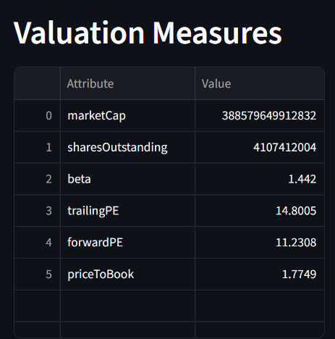
Hình 1. 15. Bảng định giá Valuation Measures

3.3.2. Income statement – Thu thập
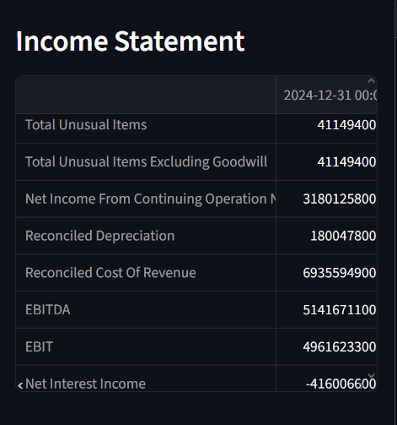
Hình 1. 16. Bảng Income Statement
Bảng 1. 1. Doanh thu và lợi nhuận (tỷ VND)
Năm | 2024 | 2023 | 2022 | 2021 | 2020
Doanh thu | 102.323 | 103.557 | 62.393 | 84.986 | ?
LN gộp | 32.967 | 35.707 | 30.696 | 48.460 | ?
LN ròng | 31.801 | 33.371 | 28.831 | 38.825 | ?
Xu hướng:
- 2022-2023: Doanh thu tăng 66% - BÙNG NỔ
- 2024: Doanh thu ổn định ~102,000 tỷ
- Lợi nhuận ròng: Duỳ trì trên 30,000 tỷ
Biên lợi nhuận:
- Biên LN gộp: 32.2% (2024) vs 34.5% (2023)
- Biên LN ròng: 31.1% (2024) vs 32.2% (2023)
=> Áp lực chi phí tăng nhẹ nhưng vẫn kiếm tiền tốt

3.3.3. Balance sheet
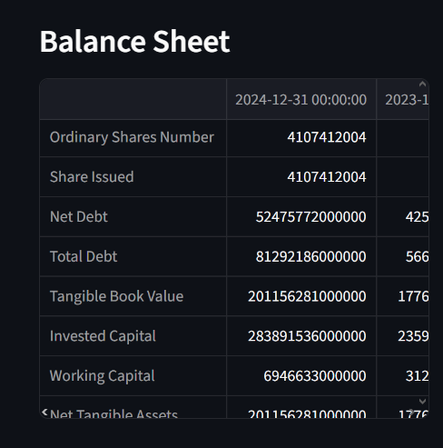
Hình 1. 17. Bảng Balance
a. Cấu trúc tài sản 2024
Tổng tài sản: 564,209 tỷ VND
- Tài sản ngắn hạn: 285,479 tỷ (50.6%)
- Tài sản dài hạn: 278,730 tỷ (49.4%)
b. Nợ và vốn chủ
- Vốn chủ sở hữu: 202,636 tỷ VND (35.9%)
- Nợ phải trả: 343,465 tỷ VND (60.8%)
c. Đòn bẩy tài chính
- Debt/Equity: 1.70 => đòn bẩy cao
- Total Debt: 81,292 tỷ VND
- Net Debt: 52,476 tỷ VND
=> Công ty sử dụng đòn bẩy mạnh để tăng trưởng

3.3.4. Cash flow – Dòng tiền
a. Dòng tiền hoạt động (tỷ VND)
  - 2024: -22,400 (âm)
  - 2023: +1,517
  - 2022: +31,520
  - 2021: +17,074
- Vấn đề lớn: 2024 dòng tiền hoạt động âm 22,400 tỷ
- Nguyên nhân: Tăng mạnh khoản phải thu (-95,391 tỷ) và vốn lưu động
b. Đầu tư và tài trợ
- Capital Expenditure: 10,645 tỷ (2024) => đầu tư mạnh
- Free Cash Flow: -33,045 tỷ (2024) => âm mạnh
- Vay ròng: +22,760 tỷ (2024) => tăng vay mạnh

3.3.5. Chỉ số tài chính quan trọng
a. Thanh khoản
- Current Ratio: 1.02 (Tài sản ngắn hạn/Nợ ngắn hạn)
- Quick Ratio: ~0.83 => áp lực thanh toán
b. Hiệu suất
- ROE: 15.7% (2024) => tốt
- ROA: 5.6% (2024) => chấp nhận được
- ROS: 31.1% => rất tốt
c. Nợ
- Debt/EBITDA: 1.58 => kiểm soát tốt
- Interest Coverage: 5.66 => đủ khả năng trả lãi

3.3.6. Đánh giá rủi ro và cơ hội
- Điểm mạnh:
  - Quy mô lớn nhất thị trường BĐS VN
  - Lợi nhuận ổn định > 30,000 tỷ/năm
  - Danh mục dự án đa dạng
  - ROE duy trì tốt ~16%
- Điểm yếu:
- Dòng tiền hoạt động ÂM (2024)
- Đòn bẩy tài chính CAO
- Áp lực thanh khoản
- Phụ thuộc thị trường BĐS
- Cơ hội:
- Hạ tầng đô thị đang phát triển
- Nhu cầu nhà ở thực vẫn cao
- Mở rộng sang các phân khúc mới
- Thách thức:
- Lãi suất cao ảnh hưởng chi phí vay
- Thị trường BĐS chậm lại
- Cạnh tranh gia tăng

3.3.7. Khuyến nghị đầu tư
a. Triển vọng ngắn hạn
- Cẩn trọng do áp lực dòng tiền
- Theo dõi sát khả năng trả nợ
- Giá cổ phiếu có thể biến động mạnh (Beta cao)
b. Triển vọng dài hạn
- Tích cực với định giá hấp dẫn (P/E 11-15)
- Vị thế dẫn đầu ngành
- Năng lực triển khai dự án đã được chứng minh
c. Mức giá hợp lý
- P/E 12-15: Phù hợp với tăng trưởng và rủi ro
- Mục tiêu giá: 90,000 - 110,000 VND
- Stop-loss: Dưới 80,000 VND

3.4. Analysis
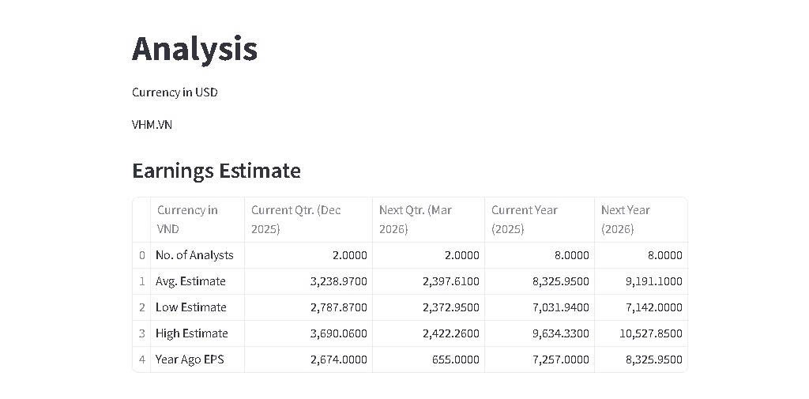
Hình 1. 18. Bảng ước tính EPS (Earnings Estimate)
Nhận xét:
- Tăng trưởng Quý (QoQ): Ước tính cho Q4/2025 (3,238.97 VNĐ) cao hơn đáng kể so với EPS thực tế của Q4/2024 (2,674 VNĐ), cho thấy kỳ vọng tăng trưởng lợi nhuận. Tuy nhiên, ước tính cho Q1/2026 (2,397.61 VNĐ) có sự giảm nhẹ so với Q4/2025.
- Tăng trưởng Năm (YoY): Ước tính cho năm 2025 (8,325.95 VNĐ) cao hơn EPS thực tế năm 2024 (7,257 VNĐ), báo hiệu một năm tăng trưởng lợi nhuận tích cực (tăng khoảng 14.73% như thấy trong bảng Growth Estimates).
- Kỳ vọng 2026: Ước tính EPS năm 2026 tiếp tục tăng lên 9,191.10 VNĐ, thể hiện sự lạc quan của các chuyên gia về triển vọng lợi nhuận dài hạn của VHM.

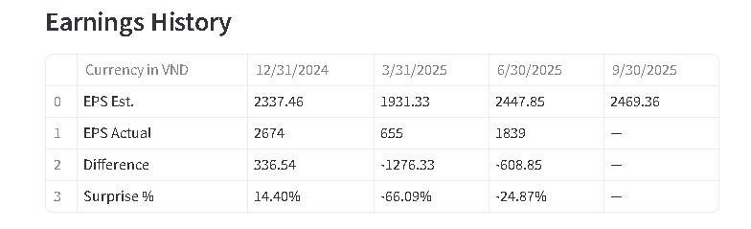
Hình 1. 19. Lịch sử Thu nhập (Earnings History)
Nhận xét:
- Tính không ổn định: Lịch sử EPS cho thấy sự không ổn định trong việc đạt được kỳ vọng. Mặc dù VHM đã vượt kỳ vọng lớn vào Q4/2024 (+14.40%), nhưng lại hụt xa (Negative Surprise) trong hai quý đầu năm 2025 (-66.09% và -24.87%).
- Tác động: Việc hụt EPS liên tục có thể là nguyên nhân gây áp lực lên giá cổ phiếu trong giai đoạn tương ứng hoặc làm giảm niềm tin của nhà đầu tư, giải thích một phần cho độ biến động cao.
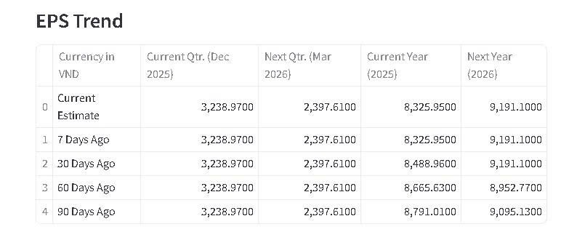
Hình 1. 20. Xu hướng EPS (EPS Trend)
Nhận xét:
- Xu hướng EPS Năm Hiện tại (2025): Ước tính EPS cho năm 2025 đã giảm liên tục trong 90 ngày qua:
  - 90 ngày trước: 8,791.01 VNĐ
  - Hiện tại: 8,325.95 VNĐ
  - Đánh giá: Xu hướng giảm ước tính EPS năm 2025 là một tín hiệu tiêu cực, cho thấy các chuyên gia đang hạ thấp kỳ vọng về lợi nhuận cả năm của VHM.
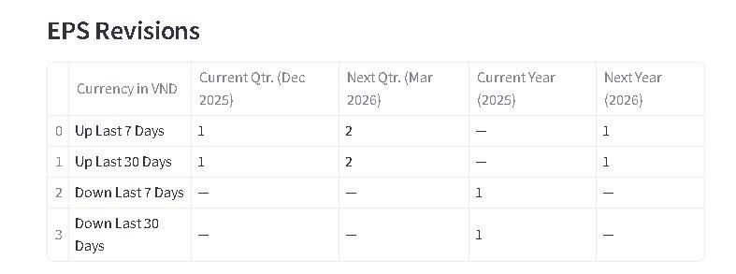
Hình 1. 21. Thay đổi Ước tính (EPS Revisions)
Nhận xét:
- Thay đổi EPS (Revisions):
  - 7 ngày qua: 1 chuyên gia đã tăng ước tính cho Q4/2025, Q1/2026 và Năm 2026. 1 chuyên gia đã giảm ước tính cho Năm 2025.
  - Đánh giá: Mặc dù có sự sửa đổi giảm ước tính cho năm 2025 gần đây, việc có chuyên gia nâng ước tính cho năm 2026 là một tín hiệu tích cực cho triển vọng tương lai.
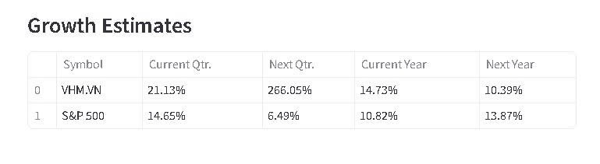
Hình 1. 22. Ước tính Tăng trưởng EPS
Nhận xét:
- Qúy tiếp theo (Q1/2026): Mức tăng trưởng ước tính 266.05% so với Q1/2025 là cực kỳ cao, chủ yếu là do mức EPS thực tế Q1/2025 rất thấp (655 VNĐ). Điều này chỉ ra rằng VHM.VN đang được kỳ vọng có một sự phục hồi mạnh mẽ về lợi nhuận.
- So sánh với Thị trường: VHM.VN được ước tính sẽ có tốc độ tăng trưởng EPS cao hơn S&P 500 trong năm 2025. Tuy nhiên, trong năm 2026, tốc độ tăng trưởng dự kiến của VHM (10.39%) lại thấp hơn S&P 500 (13.87%).
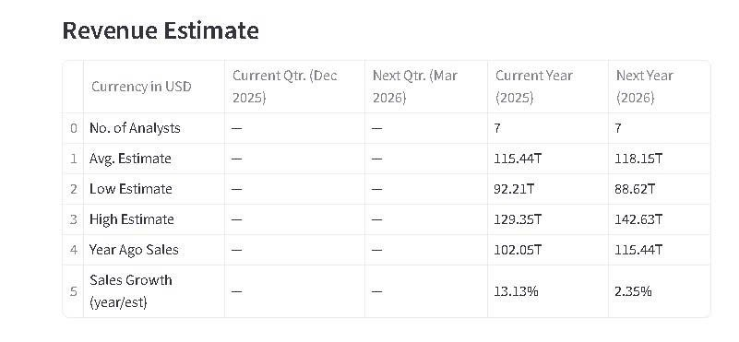
Hình 1. 23. Ước tính Doanh thu (Revenue Estimate)
Nhận xét:
- Đơn vị: Tỷ (T) USD (có thể là Tỷ VNĐ)
- Ước tính Doanh thu 2025 (Avg. Estimate): 115.44T USD/VNĐ (Tăng 13.13% so với năm trước).
- Ước tính Doanh thu 2026 (Avg. Estimate): 118.15T USD/VNĐ (Tăng 2.35% so với ước tính 2025).
- Đánh giá: Tăng trưởng doanh thu có vẻ chậm lại đáng kể từ 13.13% năm 2025 xuống còn 2.35% năm 2026. Mặc dù các chuyên gia vẫn kỳ vọng vào mức tăng doanh thu tuyệt đối, tốc độ tăng trưởng dự kiến sẽ giảm.
3.5. Mô phỏng Monte Carlo trong 30 ngày tới (Monte Carlo Simulation for VHM.VN over next 30 days)

3.5.1. Phân tích biểu đồ Monte Carlo Simulation for VHM.VN over next 30 days)
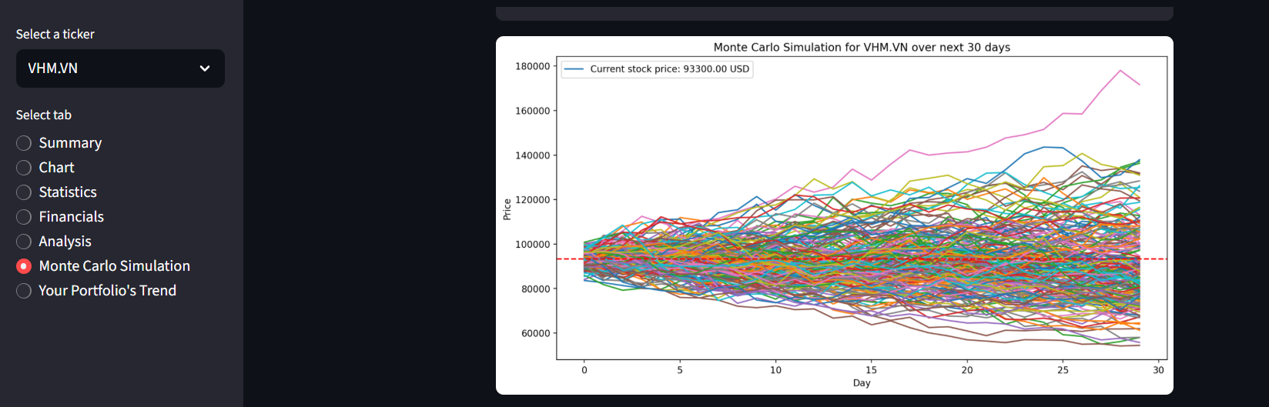
Hình 1. 24. Biểu đồ Monte Carlo Simolation for VHM.VN over next 30 days
Mục đích: Mô phỏng Monte Carlo được sử dụng để ước tính phạm vi các mức giá cổ phiếu có thể xảy ra trong tương lai (30 ngày tới) dựa trên các giả định về độ biến động và lợi suất lịch sử.
- Giá cổ phiếu hiện tại: Biểu đồ hiển thị mức giá hiện tại là 93,300.00 USD (mặc dù VHM.VN giao dịch bằng VNĐ, có thể công cụ đang quy đổi hoặc sử dụng giá trị tương đương cho mô phỏng; mức giá này khớp với khoảng giá trong các biểu đồ kỹ thuật trước đó). Mức này được đánh dấu bằng đường đứt nét màu đỏ.
- Các Đường mô phỏng (Simulated Paths): Biểu đồ hiển thị nhiều đường màu sắc khác nhau (đại diện cho hàng trăm hoặc hàng nghìn kịch bản mô phỏng).
- Phạm vi rộng: Các đường mô phỏng trải rộng từ mức thấp khoảng 55,000 VNĐ/USD (hoặc tương đương) lên đến mức cao gần 180,000 VNĐ/USD trong vòng 30 ngày. Điều này cho thấy độ biến động (volatility) của cổ phiếu VHM.VN là rất cao (tương ứng với giai đoạn tăng/giảm giá mạnh trước đó).
- Phân bổ:
- Một phần lớn các đường mô phỏng vẫn nằm trong phạm vi tương đối gần với giá hiện tại (quanh 80,000 - 120,000).
- Có một số lượng đáng kể các kịch bản cho thấy giá tiếp tục giảm xuống dưới 80,000.
- Cũng có một số lượng đáng kể các kịch bản cho thấy giá sẽ phục hồi mạnh và đạt mức cao mới (trên 140,000).
Kết luận từ Mô phỏng Monte Carlo: Mô phỏng cho thấy sự không chắc chắn cao đối với VHM.VN trong 30 ngày tới. Mặc dù có tiềm năng phục hồi mạnh, rủi ro giảm giá sâu cũng rất đáng kể. Thị trường có thể đang ở giai đoạn giằng co mạnh sau đợt sụt giảm từ đỉnh.

3.5.2. Phân tích Giá trị rủi ro (Value at Risk - VaR) ở mức tin cậy 95%
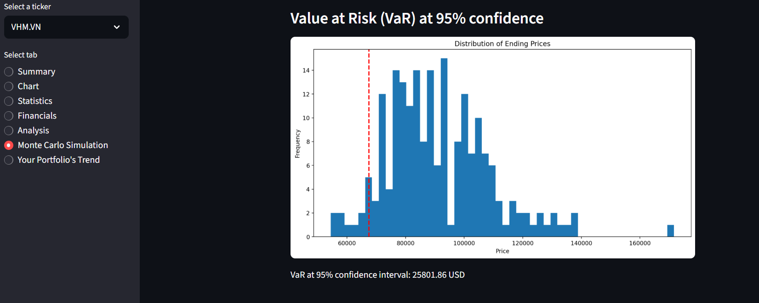
Hình 1. 25. Biểu đồ giá trị rủi ro (Value at Risk - VaR) ở mức tin cậy 95%
Mục đích: VaR là một thước đo rủi ro được sử dụng để ước tính mức lỗ tối đa mà danh mục đầu tư hoặc tài sản (VHM.VN) có thể chịu đựng trong một khoảng thời gian nhất định (thường là 30 ngày sau mô phỏng) với một mức độ tin cậy cụ thể (95%).
- Phân phối Giá kết thúc (Distribution of Ending Prices): Biểu đồ Histogram thể hiện tần suất (Frequency) các mức giá kết thúc 30 ngày (Ending Prices) từ các mô phỏng Monte Carlo.
  - Hình dạng phân phối: Phân phối hơi lệch trái (skewed to the left) so với phân phối chuẩn, với đuôi dài hơn về phía giá trị cao. Điểm tập trung tần suất cao nhất (mode) nằm trong khoảng 90,000 - 100,000 VNĐ/USD.

- Giá trị rủi ro (VaR):
  - Giá trị VaR ở mức tin cậy 95% được tính là: 25,801.86 USD (hoặc VNĐ, giả định đơn vị đồng bộ).
  - Ý nghĩa: Với mức tin cậy 95%, mức lỗ lớn nhất dự kiến trong giai đoạn 30 ngày tới (tính từ giá trị trung bình/giá trị khởi điểm) là 25,801.86 USD/VNĐ. Nói cách khác, chỉ có 5% (100% - 95%) khả năng cổ phiếu sẽ giảm giá với mức lỗ lớn hơn con số này.
- Đường đứt nét màu đỏ: Đường này đánh dấu mức giá tương ứng với ngưỡng 5% rủi ro/95% tin cậy. Dựa trên biểu đồ, mức giá này nằm ở khoảng 65,000 - 70,000 VNĐ/USD.
Kết luận từ VaR: VaR = 25,801.86 cho thấy rủi ro sụt giảm đáng kể. Nếu giá hiện tại là 93,300, thì mức giá thấp nhất có 95% khả năng xảy ra (VaR Price) sẽ là khoảng:
$$VaR Price ≈Giá hiện tại - VaR$$
Tuy nhiên, VaR trong biểu đồ thường được tính là mức lỗ từ điểm trung bình của phân phối, không phải từ giá hiện tại. Dù vậy, việc mức giá 95% nằm ở khoảng 65,000 - 70,000 VNĐ/USD là một mức cảnh báo rủi ro cao, đặc biệt khi xem xét đà giảm giá mạnh gần đây của VHM.VN.
3.6. Phân tích tab xu hướng dài hạn của VHM.VN (Your Portfolio's Trend)

3.6.1. Khung thời gian và trục
- Khung thời gian: Biểu đồ hiển thị dữ liệu từ đầu năm 2024 đến khoảng cuối năm 2025 (Ngày 14/11/2025). Đây là một khung thời gian dài hạn, bao quát khoảng 2 năm.
- Trục Giá (Price): Biểu thị giá cổ phiếu từ 40k đến 120k VNĐ.

3.6.2. Phân tích từng giai đoạn
a. Giai đoạn Giảm/Tích lũy (Đầu 2024 đến Giữa 2024)
- Mức giá: Giá cổ phiếu dao động trong phạm vi hẹp, chủ yếu từ 40k VNĐ đến 60k VNĐ.
- Xu hướng: Đây là giai đoạn giảm nhẹ và sau đó là tích lũy (Sideways/Bottoming) với biên độ thấp.
- Đánh giá: Giai đoạn này cho thấy VHM.VN đã trải qua một thời kỳ điều chỉnh/giảm giá mạnh trước đó và đang hình thành một vùng đáy (bottom) vững chắc, chuẩn bị cho một xu hướng mới. Mức 40k VNĐ là vùng hỗ trợ mạnh mẽ được giữ vững trong suốt giai đoạn này.
b. Giai đoạn Tăng trưởng Bùng nổ (Giữa 2024 đến Cuối 2025)
- Sự khởi đầu: Bắt đầu từ khoảng cuối năm 2024 và tăng tốc mạnh mẽ từ đầu năm 2025, cổ phiếu thoát ra khỏi vùng tích lũy.
- Đà tăng: Giá cổ phiếu đã trải qua một đợt tăng trưởng phi mã (Sharp Uptrend), tăng hơn gấp đôi giá trị, từ vùng 40k VNĐ lên đỉnh cao nhất khoảng 125k VNĐ vào khoảng tháng 10/2025.
- Đánh giá: Đây là một xu hướng tăng trưởng cực kỳ mạnh mẽ và bền vững (trong khoảng 1 năm), cho thấy sự phục hồi ấn tượng của công ty và niềm tin lớn từ các nhà đầu tư.
c. Giai đoạn Điều chỉnh sau Đỉnh (Cuối 2025 - Hiện tại)
- Dấu hiệu: Sau khi đạt đỉnh lịch sử (hơn 120k VNĐ), giá cổ phiếu đã có một cú sụt giảm mạnh và nhanh chóng (giống như phân tích biểu đồ Chart trước đó).
- Mức giá hiện tại: Giá đã giảm về vùng 90k VNĐ (chính xác là 93,300 VNĐ) tính đến thời điểm cuối biểu đồ (14/11/2025).
- Đánh giá: Đây là một đợt điều chỉnh tự nhiên và mạnh mẽ sau một chu kỳ tăng trưởng quá nóng. Mức giảm này đang kiểm tra lại các mức hỗ trợ quan trọng đã được hình thành trong quá trình tăng giá.

3.6.3. Tổng kết về Xu hướng Dài hạn
Biểu đồ “Your Portfolio's Trend” xác nhận VHM.VN là một cổ phiếu có xu hướng tăng trưởng dài hạn mạnh mẽ trong 2 năm gần nhất, đặc biệt trong năm 2025.
- Hỗ trợ Dài hạn (Vùng đáy): 40k VNĐ là vùng hỗ trợ mạnh nhất.
- Kháng cự Dài hạn (Vùng đỉnh): 120k - 125k VNĐ là vùng kháng cự lịch sử vừa được thiết lập và bị phá vỡ (đang ở giai đoạn điều chỉnh).
- Xu hướng Hiện tại (Dài hạn): Mặc dù đang điều chỉnh ngắn hạn (giảm từ 125k xuống 93k), xu hướng chính (Major Trend) vẫn là tăng trưởng (Upward). Sự điều chỉnh này là cần thiết để cổ phiếu tìm kiếm sự cân bằng mới trước khi có thể tiếp tục đà tăng.

IV. TÀI LIỆU THAM KHẢO
Plotly Python Graphing Library. (không ngày tháng). Được truy lục từ https://plotly.com/python/
Streamlit Documentation. (không ngày tháng). Được truy lục từ https://github.com/streamlit/docs
VN-INDEX 30 Component Stocks. (không ngày tháng). Được truy lục từ https://www.investing.com/indices/vn-30-components
Yahoo Finance API Documentation. (không ngày tháng). Được truy lục từ https://python-yahoofinance.readthedocs.io/en/latest/api.html

